4203201
ZEMİN MEKANİĞİ
I. YILİÇİ SINAVI
11.11.2013

Öğrenci adı soyadı:
S.1 | S.2 | S.3 | S.4 | S.5 | TOPLAM
Numara:
Grup:

- a) Kıvam limitleri nelerdir ve hangi deneyler ile belirlenirler? Zeminlerde hangi durumları sınırlandırırlar? Aynı zemin için kıvam limit değerlerinin sayısal sıralaması nasıldır?
b) Zemin geçirimlilik katsayısını (k) belirlemek için yapılan laboratuvar deneylerinin neler olduğunu ve bu deneylerin hangi tür zeminlerde yapıldığını açıklayınız.
c) Akıcı kum durumu nedir? Kısaca açıklayınız.
- Şekilde elek analizi sonuçları verilen zemin numunesi üzerinde kıvam limitleri belirlemek için likit limit ve plastik limit deneyleri yapılmıştır.

a) Bu zemine ait likit limit (LL), plastik limit (PL) ve plastisite indisi (I_{p}) değerlerini hesaplayınız. (Hesaplar tablo ve grafik üzerinde yapılacaktır.)
b) Bu zemini Birleştirilmiş Zemin Sınıflandırma Sistemi (USCs) ve Amerikan Karayolları Zemin Sınıflandırma Sistemine (ASSHTO) göre zemin türünü belirleyiniz.
PLASTİK LİMİT DENEYİ
Deney | 1 | 2
Islak Num.+Dara (g) | 70.5 | 73.6
Kuru Num.+Dara (g) | 64.8 | 67.5
Su Miktarı (g)
Dara (g) | 45 | 45
Kuru Zemin (g)
Su Muhtevası, w (%)
PLASTİK LİMİT (PL)
PLASTİSİTE İNDİSİ (Ip)

LİKİT LİMİT (CASAGRANDE) DENEYİ
Deney | 1 | 2 | 3
Vuruş Sayısı (N) | 45 | 20 | 8
Islak Num.+Dara (g) | 68 | 70.2 | 73.4
Kuru Num.+Dara (g) | 61 | 61.8 | 63.2
Su Miktarı (g)
Dara (g) | 48 | 48 | 48
Kuru Zemin (g)
Su Muhtevası, w (%)
LİKİT LİMİT (LL)

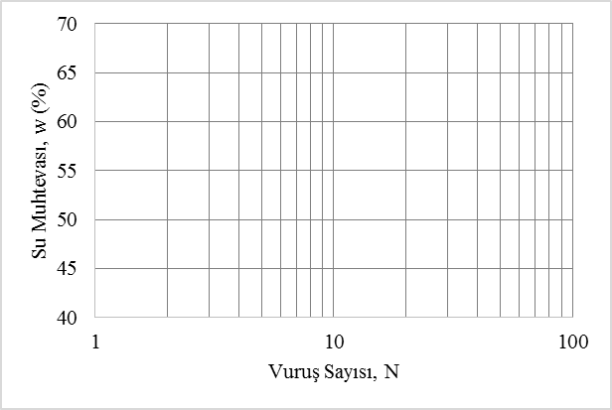
ELEK ANALİZİ
Elek No | % Geçen
4 | 95
10 | 91
40 | 85
100 | 71
200 | 68

- Şekildeki geçirimlilik deneyi düzeneğinde 30 cm uzunluğunda 30cm² kesit alanına sahip bir zemin numunesi sabit seviyeli geçirimlilik deneyine tabi tutulmuştur. Deney için 1450 gr kuru zemin kullanılmış olup kullanılan zeminin özgül yoğunluğu (G_{s}) 2,62 olarak verilmiştir. Deney sırasında 300 saniye içinde zeminden 550 cm³ su geçerek yandaki kapta birikmiştir. Bu verilenlere göre;

- Geçirimlilik katsayısını (k),
- Deşarj ve sızma hızlarını hesaplayınız.
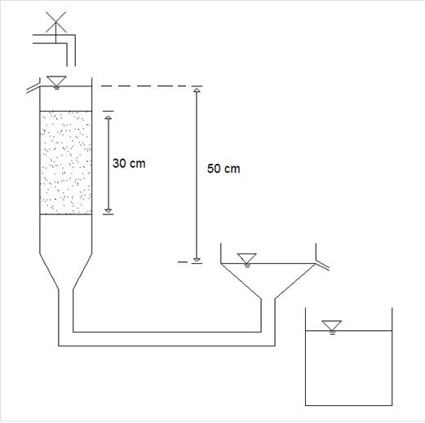

- Şekildeki palplanş perde altından sızan su için akım ağı gösterilmiştir. Zeminin permeabilite katsayısı laboratuvarda yapılan deney sonucunda k=6.2x10⁻⁵ m/sn olarak belirlenmiştir. Buna göre;

- Palplanş perde altından sızan birim su miktarını hesaplayınız.
- A noktasındaki toplam hidrolik yük değerlerini ve su basıncını bulunuz.
- B noktasında akıcı kum durumu oluşup oluşmadığını hesapla gösteriniz.
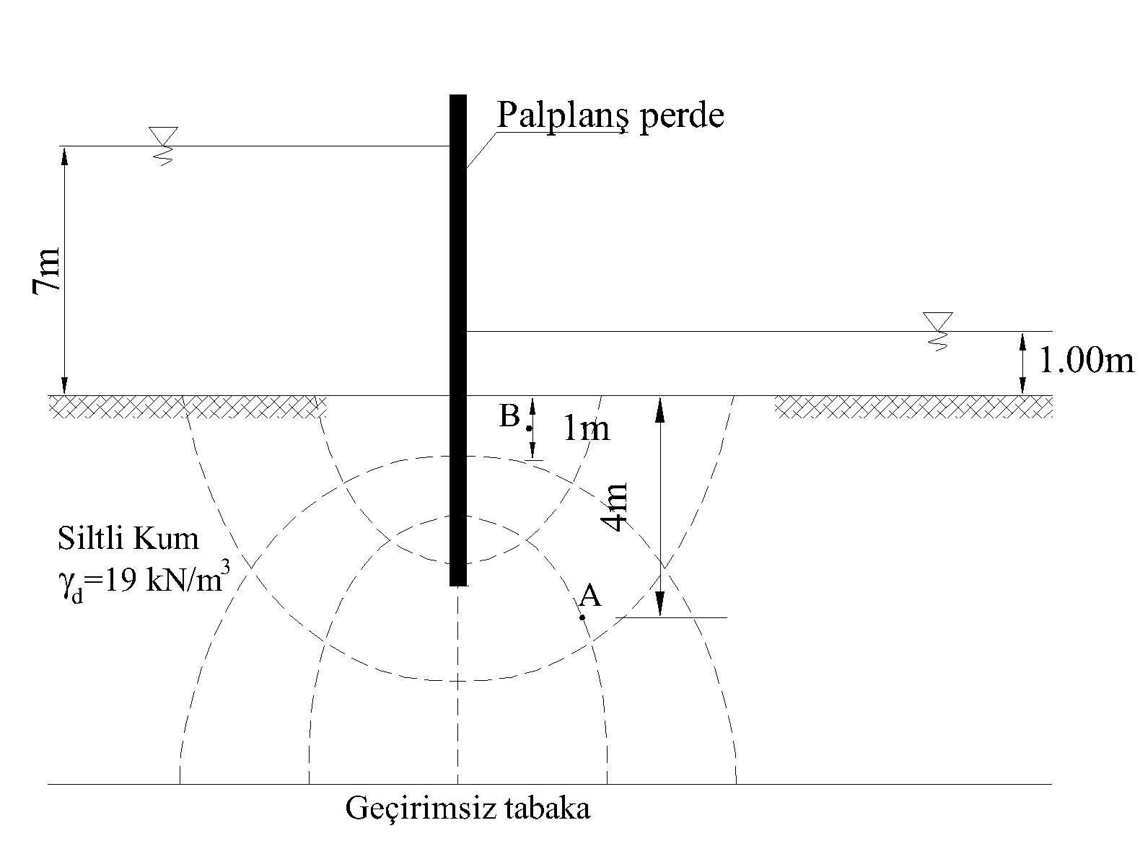

- Şekilde gösterilen zemin profilinde,
- A ve B noktalarındaki toplam düşey gerilme (σ), boşluk suyu basıncı (u) ve efektif düşey gerilmeyi (σ′) hesaplayınız.
- Bu zemin üzerine yerleştirilen 15 m x 20 m boyutlarında ve 150 kPa uniform yüklü radye bir temelin merkezi altında A ve B noktaları seviyesinde meydana gelen düşey gerilme artışını (Δσ) hesaplayınız.

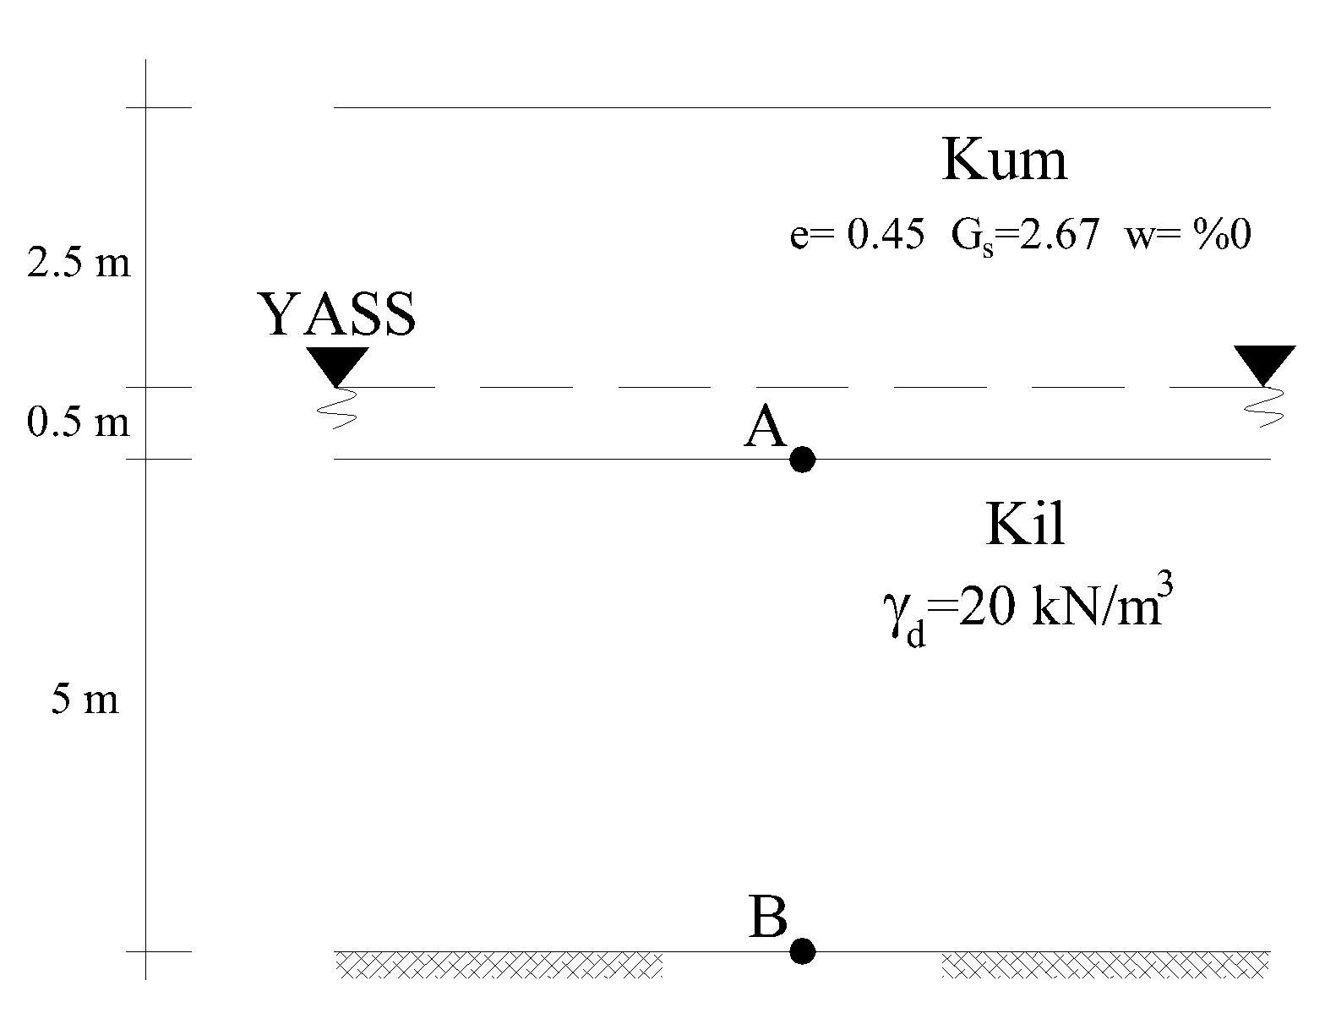

Sınav süresi 90 dakikadır. Başarılar…

